Zgierz, dn. 03.01.2024 r.
ZP.272.22.2023.SZ/7

INFORMACJA O PYTANIACH I ODPOWIEDZIACH DO TREŚCI SWZ III

Na podstawie art. 284 ustawy z dnia 11 września 2019 r. Prawo zamówień publicznych (tj. Dz. U.
z 2023 r. poz. 1605 ze zm. – dalej zwanej Ustawą) Powiat Zgierski w imieniu, którego działa Zarząd Powiatu Zgierskiego (dalej zwany Zamawiającym) udziela wyjaśnień do treści Specyfikacji Warunków Zamówienia (dalej zwanej SWZ), w postępowaniu: pn.: „Poprawa stanu infrastruktury komunikacyjnej na terenie powiatu zgierskiego poprzez przebudowę dróg” (ID 865228).
PYTANIE WYKONAWCY:

ODPOWIEDŹ ZAMAWIAJĄCEGO:
Zamawiający informuje, że zgodnie z załączonym do przetargu SST nr D-05.03.05a należy wykonać warstwę ścieralną z betonu asfaltowego, z zastosowaniem polimeroasfaltu PMB 45/80-55 o grubości 4 cm (wg WT-2 2014: AC 11 S) - Dokumenty dostępne na stronie prowadzonego postępowania pod adresem: https://platformazakupowa.pl/pn/powiat_zgierz pod nazwą SPECYFIKACJE TECHNICZNE.zip.

PYTANIE WYKONAWCY:
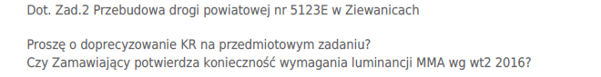
ODPOWIEDŹ ZAMAWIAJĄCEGO:
Zamawiający informuje, że w niniejszym postępowaniu Zadanie nr 2 nie dotyczy przebudowy drogi powiatowej nr 5123E w Ziewanicach.
Pouczenie
Od niezgodnej z przepisami Ustawy czynności Zamawiającego podjętej w postępowaniu
o udzielenie zamówienia lub zaniechania czynności, do której Zamawiający jest zobowiązany na podstawie Ustawy Wykonawcy przysługują środki ochrony prawnej.
Zarząd Powiatu Zgierskiego
___________________________________________________
( podpis Kierownika Zamawiającego lub osoby upoważnionej)

